1. 运行程序

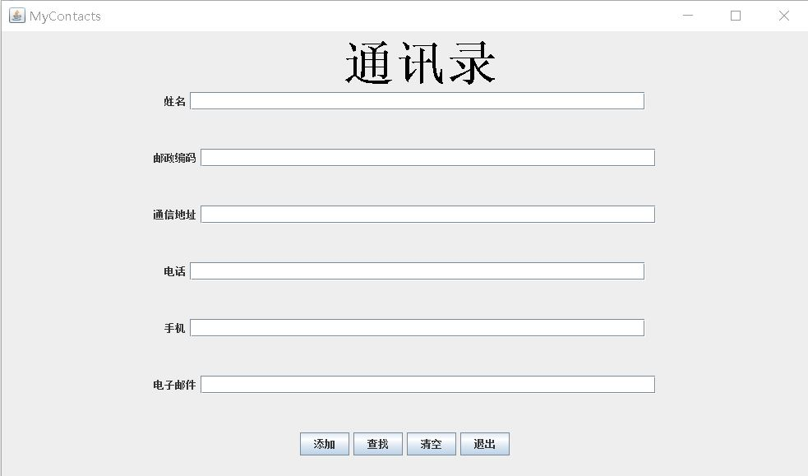

1. 添加联系人

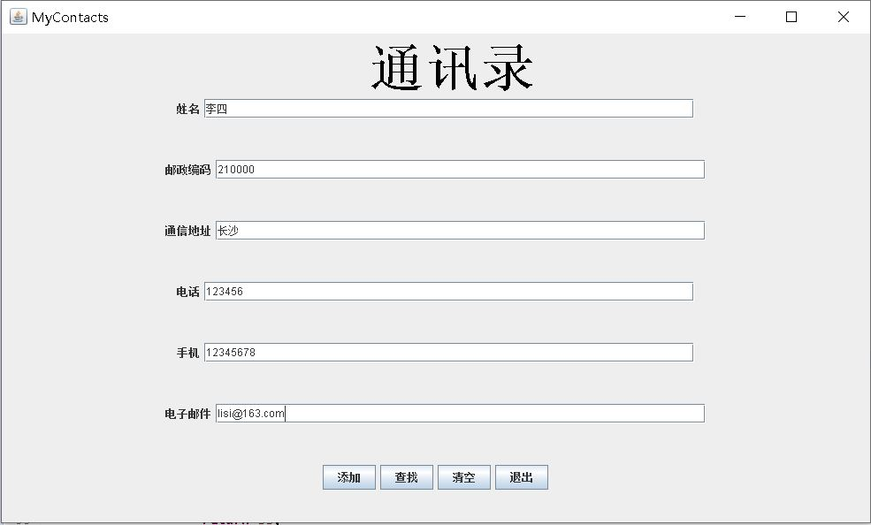

输入需要添加联系人的姓名、邮政编码、通信地址、电话、手机、电子邮箱

点击添加按钮

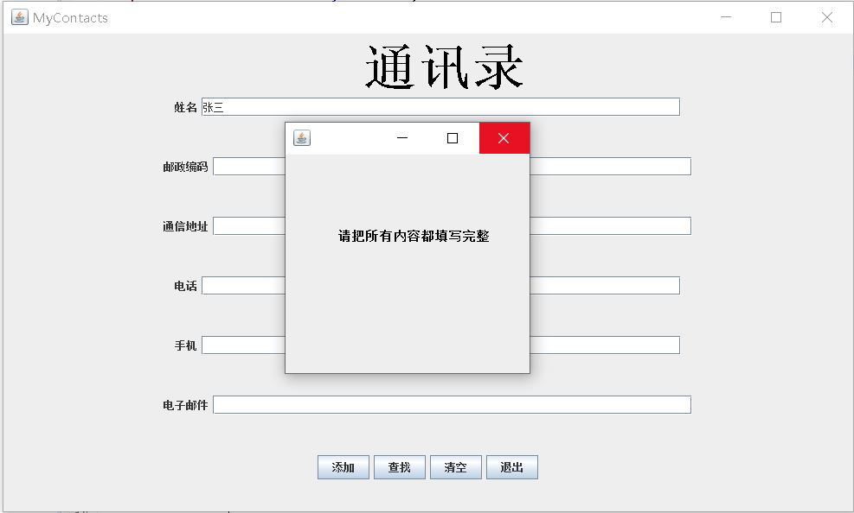

若填写的信息不完整则会弹出窗口要求将内容填写完整

1. 查找联系人

点击查找键；

输入查找人的名字；

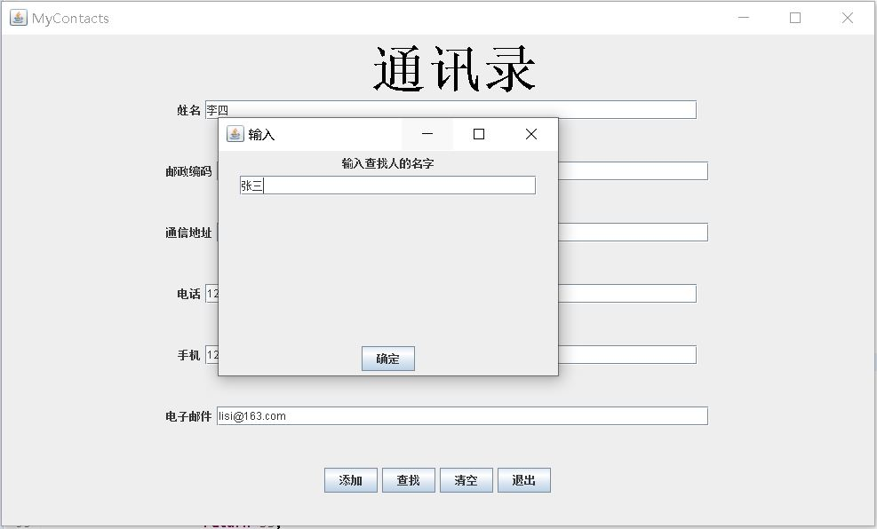

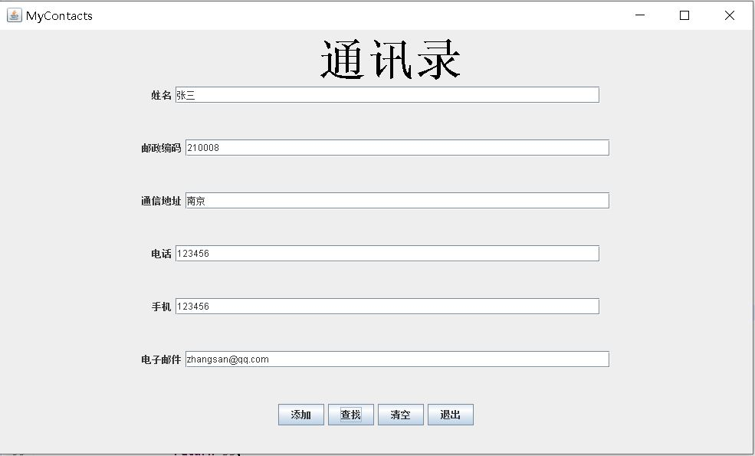

联系人的信息将会显示在界面上

1. 通讯录存储地址

打开D:\\dest.txt文件，可以查看添加到通讯录的所有人员信息

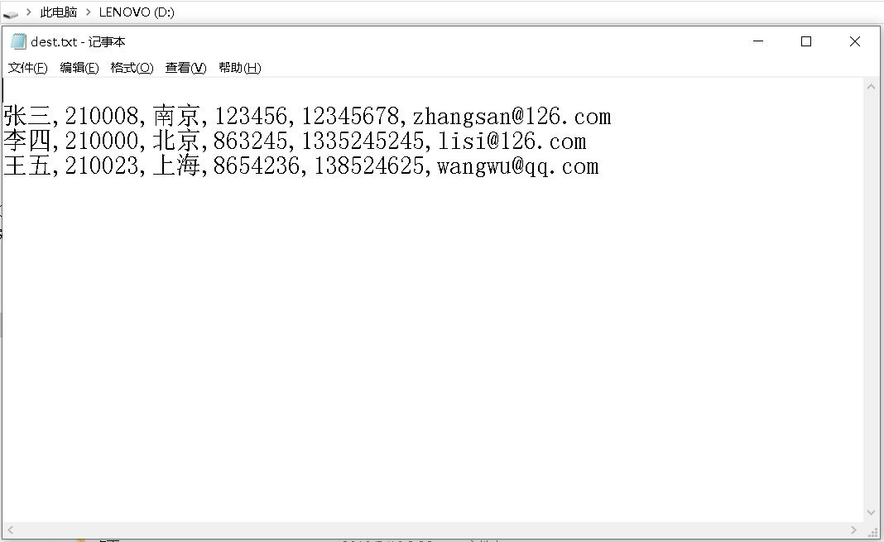

1. 清空

点击清空按钮将会清空输入的内容。

1. 退出

点击退出按钮将会关闭对话框。